Что можно сделать из свечных огарков?
Делать восковые украшения просто – этому может научиться каждый!
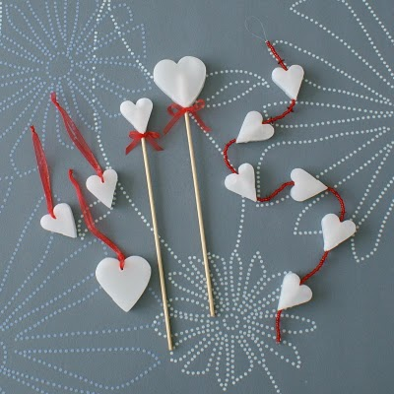
Поскольку на носу – День Святого Валентина, то мы советуем выбрать форму сердца для украшений, но если нет – вы можете использовать любую другую. Этими трогательными фигурками можно украсить дом, окна, комнатные растения, цветочные горшки или использовать их иначе – все зависит от вашей фантазии.
К созданию этих украшений можно привлечь детей, но только следите внимательно за тем, чтобы они не обожглись!
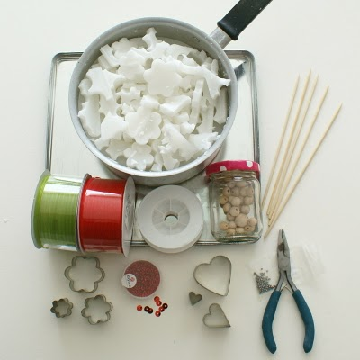
Что вам понадобится:
Воск (вы можете использовать свечи и расплавить их)
Противень, кастрюля
Металлические формы для печенья
Нитки, ленточки
Зубочистки или палочки для канапе
Толстая игла
Бусинки
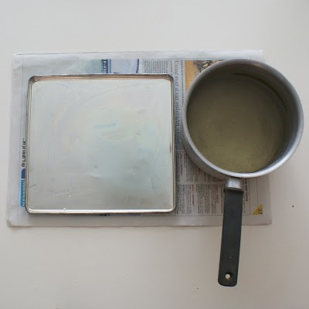
Подготовьте себе рабочее место. Сложите необходимые материалы недалеко от стола. На стол постелите газету (чтобы не испачкать воском скатерть или столешницу), сверху разместите противень, подготовьте ковш или кастрюлю, в которой будете плавить воск.
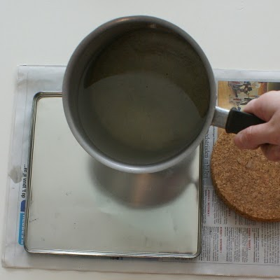
Нагрейте воск или остатки свечек (можно использовать свечки разных цветов) в кастрюле, вылейте воск на противень.
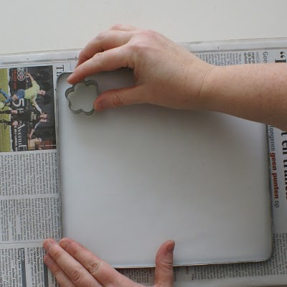
Позвольте воску немного остынуть, но не дожидайтесь, пока он затвердеет. Он должен быть еще теплым. Теперь вы должны действовать быстро: формочками для печений вырежете как можно больше деталей. Сделайте их столько, сколько позволяет противень.
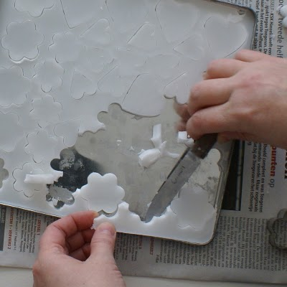
При помощи ножа выньте фигурки (они уже должны быть достаточно прочными, но все еще теплыми).
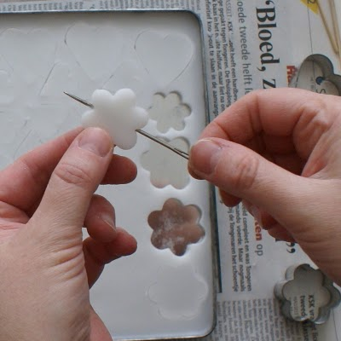
Теперь делаем отверстия для ленточек и зубочисток! Если воск все еще теплый, вы можете легко продеть иглу через восковую фигуру. Если он уже подостыл – не расстраивайтесь – вы можете нагреть иглу над горящей спичкой или пламенеем свечи.
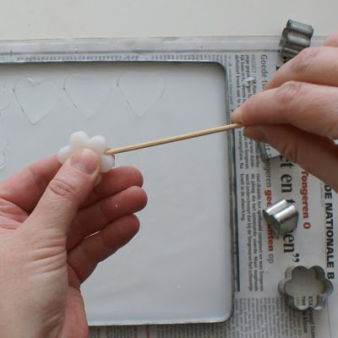
После того, как отверстие готово, наденьте фигурку на палочки для канапе – но только не переусердствуйте. 1/3 пути будет достаточно, а если больше – то фигурка может сломаться.
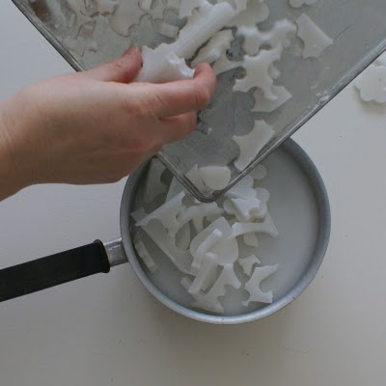
Все остатки воска могут вернуться в кастрюлю и быть использованы повторно! Не выбрасывайте их!
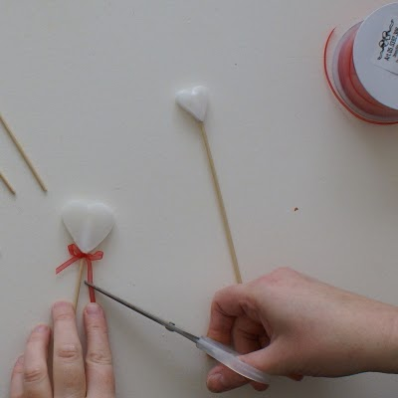
Тоненькая ленточка, тесьма, цветная проволока, бусинки – все подходит, чтобы дополнить этот элемент декора!
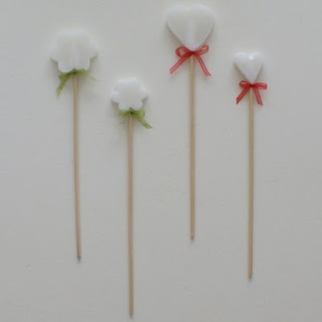
Такими восковыми фигурками можно украсить цветочные горшки, повесить их на коробки с подарками, на окно или выбрать любой другой способ!
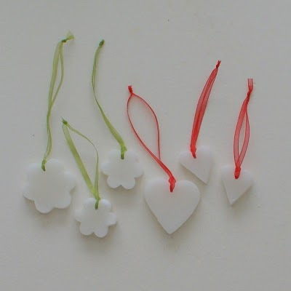
Потяните двойные части ленты через петлю и сделайте узел в конце.
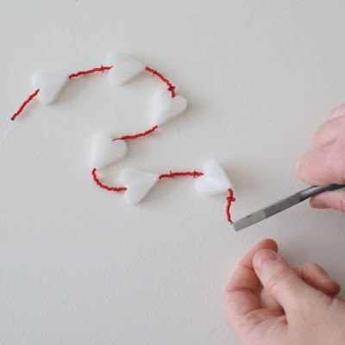
Сделайте гирлянду с бусинками. Вот другая гирлянда с цветами. Сначала добавьте петлю и затем свяжите узлом, деревянные бусинки и цветы из воска.
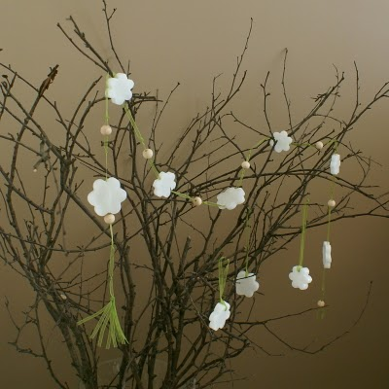
Или так:
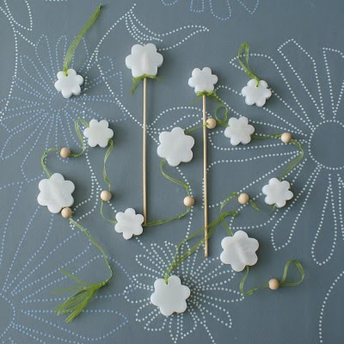
В горшочках:
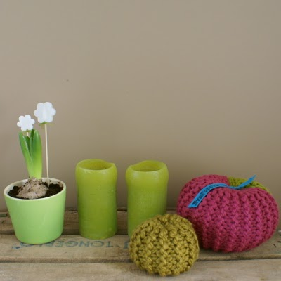

Сайт благодарит за идею и фотографии ресурс poppytalk.blogspot.com.
Перевод: Радмила Хакова

